お申し込み

2024年 ３Ｄ計測講習会（高精度編） 2024年１⽉30⽇（火）13:00 〜 16:00
参加申込書
FAX ：0836-53-5071
E‐mail ：v3d-support@iti-yamaguchi.or.jp

［締め切り］サンプル持込み希望あり ：2024年１月12日（金）
サンプル持込み希望なし（聴講のみ） ：2024年１月26日（金）
※ サンプル持込みの受付については、測定内容の確認のため、1月12日（金）迄
企業・団体名
サンプル持込  の希望 | あり | なし
参加者 | 部署名：  氏 名： | E-mail：  TEL ：
参加者 | 部署名：  氏 名： | E-mail：  TEL ：
- お問い合わせ・申し込み先
〒755-0195 ⼭⼝県宇部市あすとぴあ４丁⽬１－１
（地独）⼭⼝県産業技術センター 技術⽀援部 製品技術グループ 永田
URL︓ https://www.iti-yamaguchi.or.jp/
TEL︓0836-53-5054 Fax︓0836-53-5071
E-mail : v3d-support@iti-yamaguchi.or.jp
会場案内図
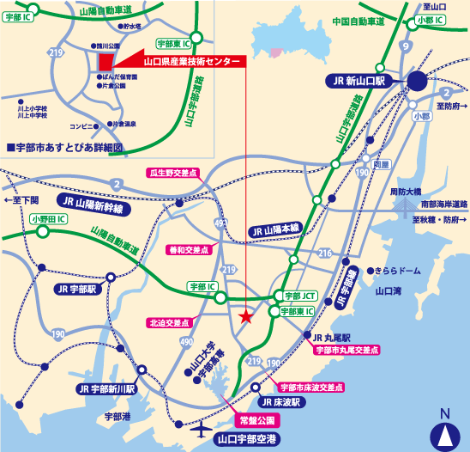

- 会場までのアクセス方法

※ご記入いただいた個人情報は適切に管理し、セミナーのご案内など弊所関連の活動の範囲内でのみ利用します。
（講師へ開示された個人情報についても、講師にて適切に管理し、本セミナーに関連する事項の範囲内でのみ利用されます。）

